尋找、列入黑名單並刪除一位訪客的資料
訪客儲存的資料在哪裡、如何用姓名、電郵或公司找到一個人、加入黑名單和刪除 各自真正做了什麼，以及唯一真正抹除資料的清除功能——用於資料刪除請求，或 你不想再讓他進來的人。
2026-09-02 · https://offision.com/help/zh-hant/visiting/find-and-delete-a-visitors-record/
每一個曾被邀請過的人，在 訪客資料 都有一列——第一次有人邀請他時建立，之後
每次到訪都重複使用。「請刪除我的資料」的請求、你再也不想見到的承包商、拼錯的
電郵——都在這一頁處理。但到訪本身不在這裡。
開始之前:
訪客資料 是根層級的頁面：需要組織最上層的訪客管理者權限，分支上的權限打
不開。訪客沒有任何自助方式查看或刪除自己的資料——請求一定會來找你。

1. 打開訪客資料
在訪客管理選單裡打開 訪客資料——「訪客的詳細信息，例如電子郵件、手機號碼和
公司名稱。」
Where in Offision: admin app → visiting/visitor (訪客資料)

2. 找到那個人
只有一個搜尋框，在 名稱 欄的標頭，而它比對的不只是名字：電郵、電話和手機
號碼、公司、職位、部門，以及 自訂識別鍵。輸入其中任何一項即可。沒有日期
篩選——這份清單是人，不是到訪——最新的資料排在最上面。清單上方的切換鈕在
正常 和 被列入黑名單 之間切換；黑名單裡的人只會出現在第二個檢視。
排序 / 欄位 可以顯示隱藏的欄，例如電話、部門和身份證號碼。
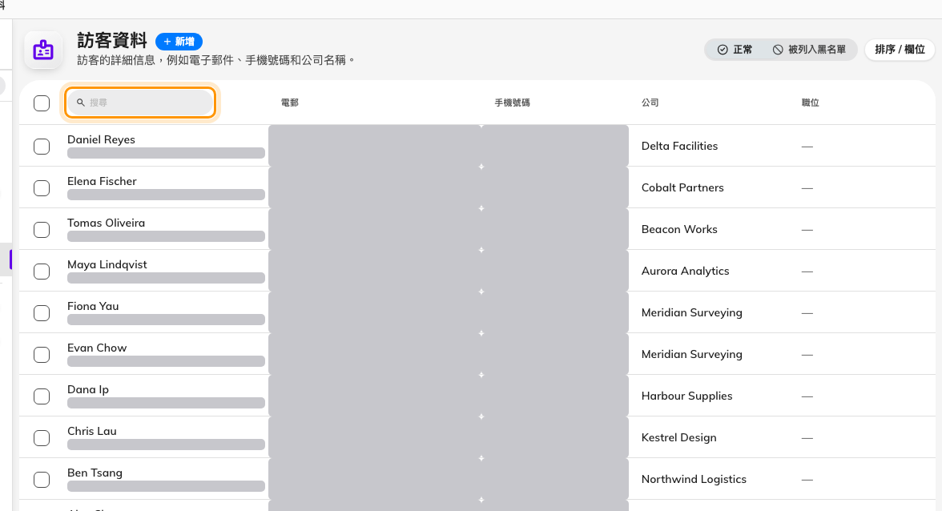
「訪客資料」，唯一的搜尋框在名稱欄的標題裡。

3. 讀資料
選取一列會打開側邊面板：聯絡方式（電郵、手機、電話）和 職業資訊（公司、
職位、部門、自訂識別鍵、身份證號碼——一律遮罩）。它不顯示的是到訪歷史。這個人
的到訪在 訪客證 清單，他的動作在訪客管理的 紀錄；這裡的資料只說明他是誰。

4. 編輯、複製或列入黑名單
編輯 修正之後每一次邀請會用到的資料。複製 用同一組資料再建一筆——例如
同一個人有第二個電郵。加入黑名單 會問「確認新增到黑名單」；從此這個人只
出現在 被列入黑名單 檢視，而如果訪客管理設定裡的 啟用黑名單訪客警告電子
郵件 是開著的，他一簽到訪客管理者就會收到電郵。從黑名單中刪除 則反向
操作。

5. 刪除——以及留下的東西
面板底部的 刪除 會問「確認移除以下項目？」，然後把這一列從清單移除。它移除
的只有這個：這個人的到訪、訪客證和邀請原封不動，也沒有任何資料被匿名化。資料
進入 資源回收筒——清單底部的切換鈕——在那裡 恢復 可以把它找回來。因為
刪除後的資料不再佔用那個電郵或號碼，同一個人可以再次被邀請，只是會得到一筆
新的資料。
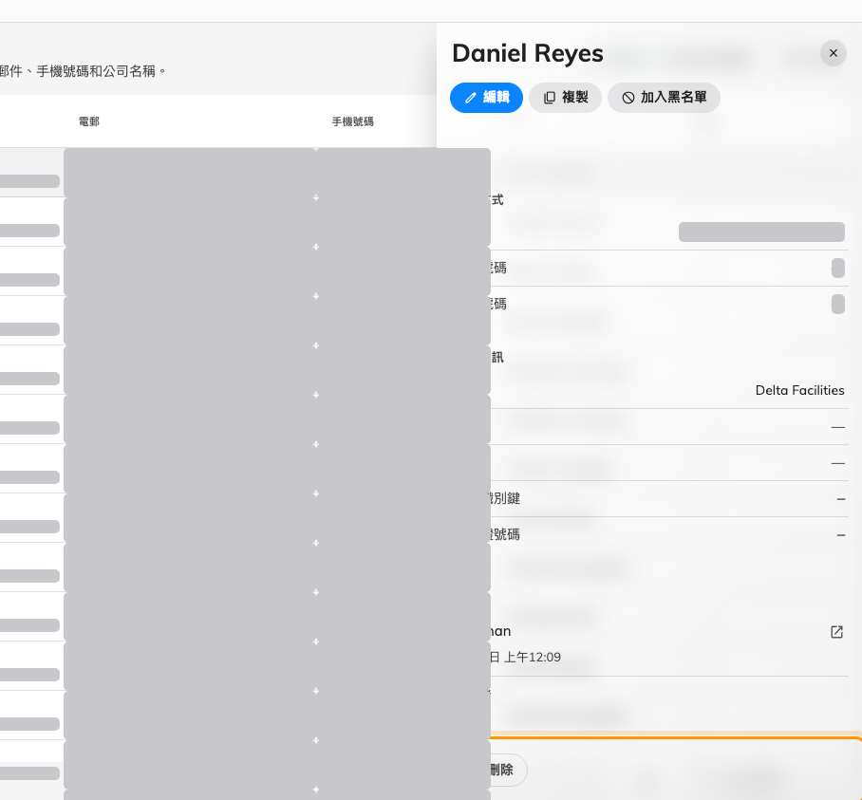
一位訪客的資料，「刪除」在面板的最底部。

6. 真正抹除
真正的抹除是訪客管理 設定 裡的清除。清除訪客到訪記錄信息 會永久刪除
超過你在那裡設定的保留期、且沒有活動的到訪、訪客證和訪客；清除訪客身份證件
信息 依同一排程遮罩身份證號碼。兩者各有一個 立即清除 按鈕，確認訊息會
先給出筆數——「將永久刪除 … 筆訪客記錄。此操作無法復原。是否繼續？」和
「將永久遮罩 … 筆訪客身份資料。此操作無法復原。是否繼續？」。最近到訪過的人
還不夠舊，不會被清除——「目前沒有可清除的舊訪客記錄。」的意思就是保留期還沒過。
Where in Offision: admin app → visiting/visitorManagementSetting (訪客管理)
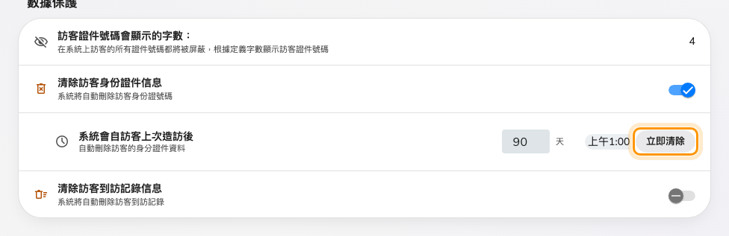
訪客管理設定裡的資料保護，每個排程各有一顆立即清除按鈕。

7. 確認結果
再搜尋一次那個人。刪除之後他從 正常 消失、出現在 資源回收筒；清除之後
兩邊都沒有，他的到訪也從 訪客證 清單消失了。
匯出訪客:
這一頁沒有匯出。要把到訪放進試算表，用訪客管理 紀錄 頁的 下載——它會
問你日期範圍，並寫出你目前顯示的欄位——或從 訪客證 清單匯出，或在
每日訪客報告把一天存成 Excel 或 PDF。

